Nachhaltigkeits-Initiative von Kärcher und LKW WALTER

Transporte von Rumänien nach Deutschland auf Schienen verlagert

Pressekontakt
Isabelle Kabisch
Pressereferentin
Alfred Kärcher SE & Co. KG
Alfred-Kärcher-Str. 28 - 40
71364 Winnenden
T +49 71 95 14-5262
Isabelle.kabisch@de.kaercher.com
Wiener Neudorf / Winnenden, Juli 2020 – Kärcher verlagert in Zusammenarbeit mit LKW WALTER einen Großteil seiner Zuliefertransporte von Rumänien nach Deutschland auf die Schiene. Gemeinsam mit dem österreichischen Spezialisten für Komplettladungen wird seit Ende Juni 2020 der Transport zu großen Teilen umweltfreundlich über die neu geschaffene Bahnroute Oradea–Stuttgart abgewickelt. Dadurch werden jährlich 710.000 Kilogramm CO₂ eingespart.
Die Erweiterung des europaweiten Kombiverkehrs-Netzwerkes von LKW WALTER um die neue Bahnroute von Oradea nach Stuttgart mit wöchentlich fünf Abfahrten kam zur richtigen Zeit. Denn pro Komplettladung und Strecke werden zirka 1.000 Straßenkilometer eingespart. Hochgerechnet auf das jährliche Transportvolumen sind das 710.000 Kilogramm CO₂ im Jahr. Das entspricht der Filterwirkung eines Waldes in der Größe von 71 ha, was in etwa vergleichbar mit der Fläche von über 100 Fußballfeldern ist.
Die neue Zugverbindung ist ein weiterer Meilenstein in der mehr als 20 Jahre dauernden Zusammenarbeit der beiden Familienunternehmen und ergänzt bisherige gemeinsame Routen im Kombinierten Verkehr wie z. B. von Italien nach Skandinavien, Benelux und Frankreich. Die Basis für die Kooperation sind die Nachhaltigkeitsbestrebungen der beiden Unternehmen. Der Reinigungsspezialist Kärcher reduziert bereits seit mehreren Jahren im Rahmen seines Nachhaltigkeitsprogramms stetig die durch das Unternehmen verursachten CO₂-Emissionen. Ein weiterer Schwerpunkt liegt dabei auf der Verbesserung der Energieeffizienz von Anlagen und Gebäuden, wodurch der Energieverbrauch gesenkt und Ressourcen geschont werden. Neben der CO₂-Neutralität stehen der Einsatz von Recyclingmaterialien bei Produkten sowie die Reduktion von Plastik bei Verpackungsmaterialien auf der Nachhaltigkeitsagenda des Weltmarktführers für Reinigungstechnik. Für seine Anstrengungen im Umweltbereich wurde das Unternehmen im Jahr 2020 bei der Verleihung des Deutschen Nachhaltigkeitspreises unter die drei nachhaltigsten Großunternehmen in Deutschland gewählt.
LKW WALTER wiederum ist europäischer Marktführer bei Komplettladungen und gilt auch bei umweltschonenden Transportlösungen als einer der führenden Anbieter in Europa. Zusätzlich zu den vielen Aktivitäten des eigenen SHEQ-Managements werden im Rahmen der Nachhaltigkeitsinitiative „Green Transport“ alleine durch intermodale Transportlösungen jährlich mehr als 360.000 Tonnen Kohlendioxid eingespart. Im Vergleich zu Straßentransporten reduziert LKW WALTER im Kombinierten Verkehr mit der Bahn die CO₂-Emissionen um 55 Prozent. Bei Short Sea Shipping sind es sogar 75 Prozent. Neben vielen Auszeichnungen langjähriger Kunden erhielt LKW WALTER für sein europaweites Kombiverkehrs-Netzwerk und dem wichtigen Beitrag zum Umweltschutz auch den Nachhaltigkeitspreis Logistik 2019 der BVL Österreich und Deutschland verliehen.
Alfred Kärcher SE & Co KG
Kärcher ist weltweit führender Anbieter für Reinigungstechnik. Das Familienunternehmen beschäftigt in 72 Ländern und 127 Gesellschaften 13.500 Mitarbeiter. Für einen weltweit lückenlosen Kundendienst sorgen mehr als 50.000 Servicestellen in allen Ländern. Im Jahr 2019 erzielte Kärcher mit 2,578 Mrd. Euro den höchsten Umsatz in seiner Geschichte. Mit Hoch- und Höchstdruckreinigern, Saugern und Dampfreinigern, Kehr- und Scheuersaugmaschinen, Kfz-Waschanlagen, Reinigungsmitteln, Trockeneis-Strahlgeräten, Trink- und Abwasseraufbereitungsanlagen, Wasserspendern sowie Pumpen- und Bewässerungssysteme für Haus und Garten bietet Kärcher innovative Problemlösungen an. Sie umfassen aufeinander abgestimmte Produkte und Zubehöre sowie Beratung, Service und zahlreiche digitale Anwendungen.
LKW WALTER Internationale Transportorganisation AG
LKW WALTER ist die führende Transportorganisation im europäischen LKW-Komplettladungsverkehr. Darüber hinaus bedient man Russland, den Kaukasus, Zentralasien, den Nahen Osten sowie Nordafrika. Das im Familienbesitz befindliche Unternehmen mit Sitz in Wiener Neudorf bei Wien und einem Standort in Kufstein, Tirol, organisiert unter Verwendung moderner Technik mit seinen ca. 1.500 Mitarbeiter etwa 1.500.000 Komplettladungen pro Jahr. Seit Beginn der 1980er-Jahre entwickelt LKW WALTER kosten- und ressourceneffiziente intermodale Transportlösungen mit den Verkehrsträgern Bahn und Schiff (Short Sea Shipping). Allein in den letzten 10 Jahren verdoppelte man dadurch die jährlich im Kombinierten Verkehr durchgeführten Transporte von ca. 200.000 auf 430.000. Die damit erzielte Reduktion der CO₂-Emissionen steigerte sich 2019 auf 362.686 Tonnen.
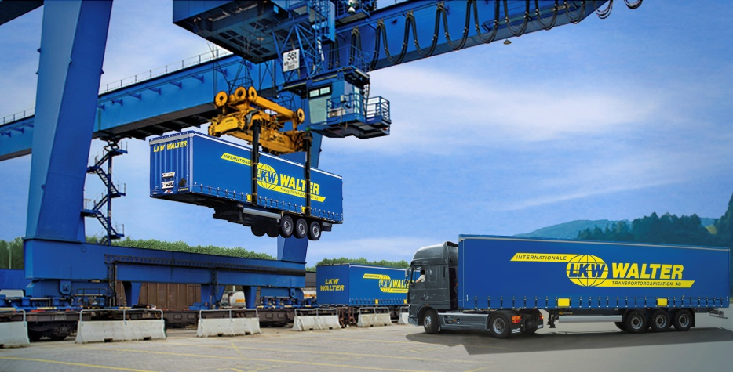
Ein Großteil der Zuliefertransporte von Rumänien nach Deutschland wird auf Schienen verlagert.

